Бюллетень издается с 03 октября 2008 года
Муниципальное средство массовой информации
органов местного самоуправления городского поселения Малиновский

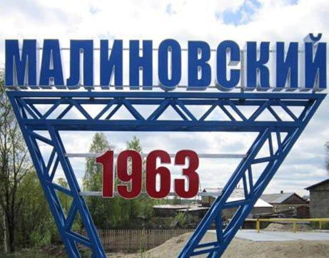

Выпуск № 3 от 30 января 2025 года
ОФИЦИАЛЬНО:
Официальным опубликованием муниципальных правовых актов является их опубликование в бюллетене «Вестник городского поселения Малиновский»
Статья 30 п. 3 Устава городского поселения Малиновский (принят Советом депутатов городского поселения Малиновский 22 августа 2008 года № 30)
В этом выпуске:
- Постановление администрации городского поселения Малиновский № 14/НПА от 30.01.2025 «О внесении изменений в постановление администрации городского поселения Малиновский № 52 от 27 февраля 2019 года «Об утверждении Положения об оплате труда работников культуры Муниципального бюджетного учреждения культурно-спортивный комплекс «Орион» городского поселения Малиновский»

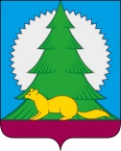
Администрация
городского поселения Малиновский
Советского района
Ханты-Мансийского автономного округа – Югры

П О С Т А Н О В Л Е Н И Е

от 30 января 2025 года № 14/НПА
городское поселение Малиновский

О внесении изменений в постановление администрации городского поселения Малиновский № 52 от 27 февраля 2019 года «Об утверждении Положения об оплате труда работников культуры Муниципального бюджетного учреждения культурно-спортивный комплекс «Орион» городского поселения Малиновский»

В соответствии с Трудовым кодексом Российской Федерации, постановлением Правительства Ханты-Мансийского автономного округа - Югры от 03.11.2016 № 431-п «О требованиях к системам оплаты труда работников государственных учреждений Ханты-Мансийского автономного округа – Югры», в целях совершенствования существующих систем оплаты труда работников муниципального учреждения культуры, подведомственного администрации городского поселения Малиновский:
1. Внести в постановление администрации городского поселения Малиновский № 52 от 27 февраля 2019 года «Об утверждении Положения об оплате труда работников культуры Муниципального бюджетного учреждения культурно-спортивный комплекс «Орион» городского поселения Малиновский» (далее Постановление) следующие изменения:
1.1. Таблицу 1 Приложения к Постановлению, изложить в новой редакции:
«Таблица 1
Профессиональные квалификационные группы должностей
работников культуры, искусства и кинематографии и размеры окладов
Профессиональная квалификационная группа
Внутридолжностные квалификационные категории | Наименование должностей | Размеры окладов (должностных окладов) (рублей)
«Должности работников культуры, искусства и кинематографии среднего звена»
Без квалификационной категории | ведущий дискотеки, руководитель музыкальной части дискотеки; руководитель кружка, клуба по интересам; | 7630
Вторая категория | руководитель кружка, клуба по интересам; | 8012
Первая категория | руководитель кружка, любительского объединения, клуба по интересам; культорганизатор | 8393
«Должности работников культуры, искусства и кинематографии ведущего звена»
Вторая категория | специалист по жанрам творчества; специалист по методике клубной работы; звукооператор | 11054
Первая категория | специалист по жанрам творчества; специалист по методике клубной работы; звукооператор | 11580
Высшая категория | звукооператор | 12106
Должности специалистов, по которым устанавливается производное должностное наименование «Ведущий» | специалист по жанрам творчества; специалист по методике клубной работы | 12106
«Должности руководящего состава учреждений культуры, искусства и кинематографии»
Вторая категория | Режиссер; балетмейстер; хормейстер; звукорежиссер; руководитель клубного формирования - любительского объединения, студии, коллектива самодеятельного искусства, клуба по интересам | 13930
Первая категория | Режиссер; балетмейстер; хормейстер; звукорежиссер; руководитель клубного формирования - любительского объединения, студии, коллектива самодеятельного искусства, клуба по интересам | 14592
Должности руководителей, по которым не предусмотрена квалификационная категория | Заведующий музыкальной частью; заведующий отделом (сектором) дома (дворца) культуры, заведующий художественно-постановочной частью; руководитель клубного формирования - любительского объединения, студии, коллектива самодеятельного искусства, клуба по интересам | 16582
»
1.2. Таблицу 2 Приложения к Постановлению, изложить в новой редакции:
«Таблица 2
Размеры окладов (должностных окладов) по должностям работников,
не включенным в ПКГ
№ п/п | Наименование должностей | Внутридолжностные квалификационные категории/Уровни квалификации | Размер оклада  (должностного оклада)  (рублей)
1 | 2 | 3 | 4
1. | Художественный руководитель | Без категории | 16582
2. | Главный администратор | Без категории | 16582
»
2. Опубликовать настоящее постановление в порядке, установленном Уставом городского поселения Малиновский, и разместить на официальном сайте городского поселения Малиновский.
3. Настоящее постановление вступает в силу с момента подписания и действует на правоотношения, возникшие с 01 января 2025 года.
4. Контроль выполнения постановления возложить на руководителя Муниципального бюджетного учреждения Культурно-спортивный комплекс «Орион» городского поселения Малиновский.

Глава городского поселения Малиновский Н.С. Киселёва

